期末教学质量检测
二年级语文
（考试时间：60分钟；满分：100分）
题号 | 一 | 二 | 三 | 四 | 五 | 六 | 总分
得分
一、拼音乐园。（24分）
（一）看拼音，写词语。（10分）
zhōnɡ yú lǐ wù jiǎnɡ zhuō bānɡ mánɡ yù dào

sài pǎo dào lù biān zhī jiǎn dān jiān nán

（二）用“——”画出下列加点字的正确读音。（8分）
1.尽（jǐn jìn）管我已经尽（jǐn jìn）力了，但还是没有完成任务。
2.演出时，姑娘们扇（shān shàn）动着手中的扇（shān shàn）子，太迷人了。
3.他吆喝（he hē）道：“喝（hè hē）了这种饮料，保你健康长寿。”
4.我的（dí de）妈妈的（dí de）确是心灵手巧啊！
（三）用“\”划去不正确的读音。（6分）
劲（jìn jín） 针（zhēn zhēnɡ） 导（dǎo yì）
最（zùn zuì） 味（wèn wèi） 灵（lín línɡ）
二、字词积累。（38分）
（一）照样子，连一连。（6分）
看 星星 立刻 徐徐
挖 夕阳 忽然 马上
数 蜻蜓 慢慢 痛苦
捉 野菜 伤心 突然
（二）照样子，加一加变新字，再组词。（15分）
木+反→（板）（木板） 其+（ ）→（ ）（ ）
雨+（ ）→（ ）（ ） 米+（ ）→（ ）（ ）
女+（ ）→（ ）（ ） 门+（ ）→（ ）（ ）
（三）我的发现。（4分）
1.补 袜 衫 被
我发现上面的字都带有 ，字多与 有关。
2.海 流 洒 滴
我发现上面的字都带有 ，字多与 有关。
（四）把下列四字词语补充完整。（6分）
万里（ ）（ ） 引（ ）注（ ） （ ）（ ）补牢
一望（ ）（ ） 反反（ ）（ ） 花（ ）树（ ）
（五）用“\”划去不是同一类的词语。（2分）
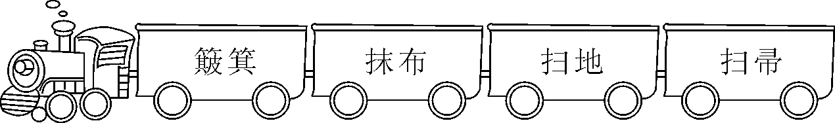
1.

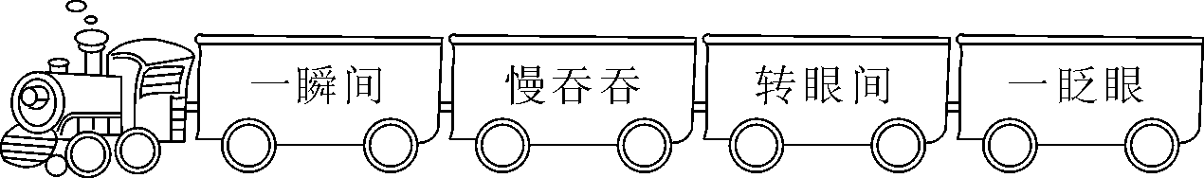
2.

（六）给下面加点的字词选择正确的解释。（填序号）（5分）
摸：A.用手接触或轻轻抚摸；B.探求，试着做或了解。
1.一来二去，我也摸出了一些养花的门道。 （ ）
2.这床被子摸上去很柔软。 （ ）
特别：A.不一般，与众不同；B.非常，格外；C.着重，特意。
3.妈妈的脾气特别暴躁。 （ ）
4.在这次会议上，我们特别把环保问题提了出来。 （ ）
5.他写的字很特别。 （ ）
三、句子天地。（10分）
（一）把下面错乱的字词连成句子并加上标点符号。（6分）
1.竖 才能 怎样 耳朵 呢 让 起来

2.免费 特快 这 呀 的 列车 可是

3.太阳 一口气 九个 后羿 射下 了

（二）用加点词语写句子。（4分）
1.最后一个太阳害怕极了，慌慌张张地躲进了大海里。

2.妈妈一回到家就忙起来了，一会儿做饭，一会儿洗衣服，一会儿给我检查作业。
天上的云变化万千， 。
四、知识回顾。（10分）
1. ，孤光一点萤。
2.秋处露秋寒霜降， 。
3. ，农夫犹饿死。
4.春节到， ， ，放鞭炮。
5.唯德学，唯才艺， ， 砺。
6.《蜘蛛开店》一文中写了蜘蛛先后 、 、
这三件事。
五、阅读小木屋。（8分）
石河子秋色
秋天来到了新疆，石河子街上的菊花开得正盛，金色与红色居多。花瓣一层又一层，组成了一个小团，茸茸的，算是一朵又算是千朵万朵，织成一条条带状的花圃（pǔ），绕（rào）着楼，沿着路，静静地闪耀（yào）着它们的光彩。还有许多荷（hé）兰花，叶小，形状如铜（tónɡ）钱，簇（cù）拥（yōnɡ）着，仰起小脸笑着。蜜蜂和蝴蝶便专去吻（wěn）它们的脸。
花圃中心常有大片的美人蕉（jiāo）。一来新疆，我就感到奇怪，不论是花，是草，是瓜，是菜，同样一个品种，到这里就长得特别大。那美人蕉有半人高，茎（jīnɡ）粗得像小树，叶子肥厚宽大，足有二尺长，花极红，红得像一团迎风的火。花瓣是鸭蛋形，又像少女羞（xiū）红的脸。而衬着那花的宽厚的叶子，使人想起小伙子结实的胸（xiōnɡ）膛（tánɡ）。这美人蕉，美得多情，美得健（jiàn）壮。有一首歌里唱道：“姑娘好像花一样，小伙儿心胸多宽广。”这正是它们的意境。
1.在括号里填上合适的词语：（2分）
（ ）的胸膛 （ ）的叶子
2.我能从文中找出下列词语的反义词。(2分)
平常——（ ） 单薄——（ ）
3.短文主要写了 的菊花和 的美人蕉。（填地点）（2分）
4.用“——”画出文中的一个比喻句。（2分）
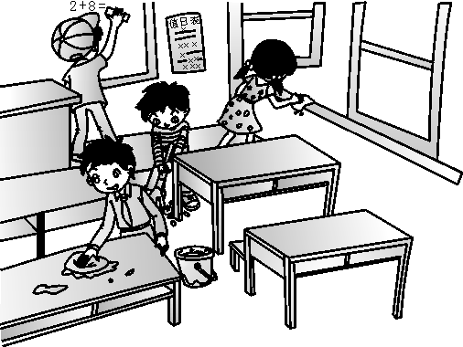
六、看图写话。（10分）

仔细看图，什么时间？有谁在什么地方干什么？他们分别是怎么做的？

参 考 答 案
- （一）终于 礼物 讲桌 帮忙 遇到 赛跑 道路 编织 简单 艰难
（二）1.jǐn jìn 2.shān shàn 3.he hē 4.de dí
- 划去：jín zhēng yì zùn wèn lín
- （一）看 星星 立刻 徐徐
挖 夕阳 忽然 马上
数 蜻蜓 慢慢 痛苦
捉 野菜 伤心 突然
- 月 期 日期 田 雷 雷雨 子 籽 草籽 古 姑 姑娘 市 闹 热闹
- 1.衤 衣服 2.氵 水
- 无云 人 目 亡羊 无边 复复 草 木
- 划去：1.扫地 2.慢吞吞
- 1.B 2.A 3.B 4.C 5.A
- （一）1.怎样才能让耳朵竖起来呢？ 2.这可是免费的特快列车呀！ 3.后羿一口气射下了九个太阳。
- 示例：1.听到这个不幸的消息，他慌慌张张地逃走了。 2.一会儿变成小兔，一会儿变成绵羊，一会儿变成骏马
四、1.月黑见渔灯 2.冬雪雪冬小大寒 3.四海无闲田 4.人欢笑 贴窗花
- 不如人 当自 6.卖口罩 卖围巾 卖袜子
五、1.结实 宽厚 2.特别 宽厚 3.石河子街上 花圃中心 4.那美人蕉有半人高，茎粗得像小树，叶子肥厚宽大，足有二尺长，花极红，红得像一团迎风的火。

